Egg52 Build Guide

①基板の左右を決める。

②裏面にダイオードをシルクに沿ってはんだ付けする。
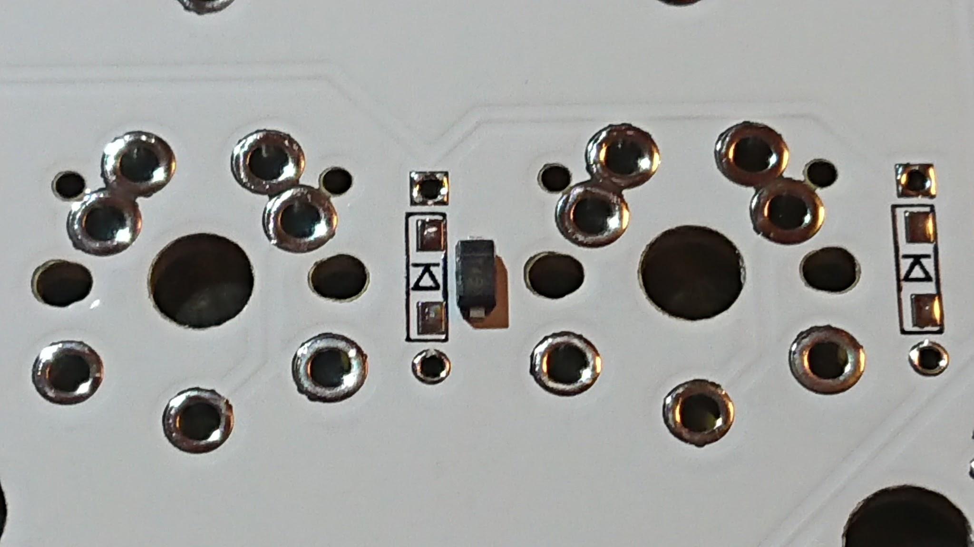

③タクトスイッチを表面に取り付け、裏面からはんだ付けする。
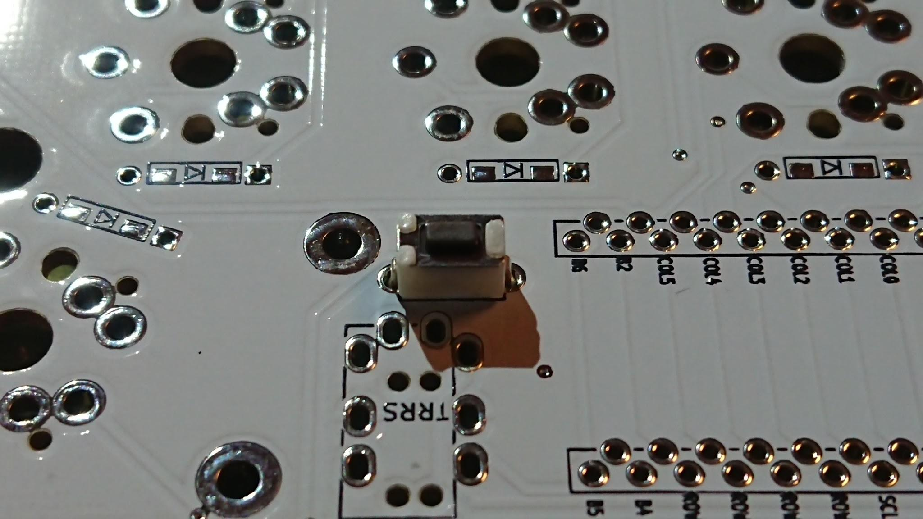

④TRRSコネクタを表面に付け、裏面からはんだ付けする。
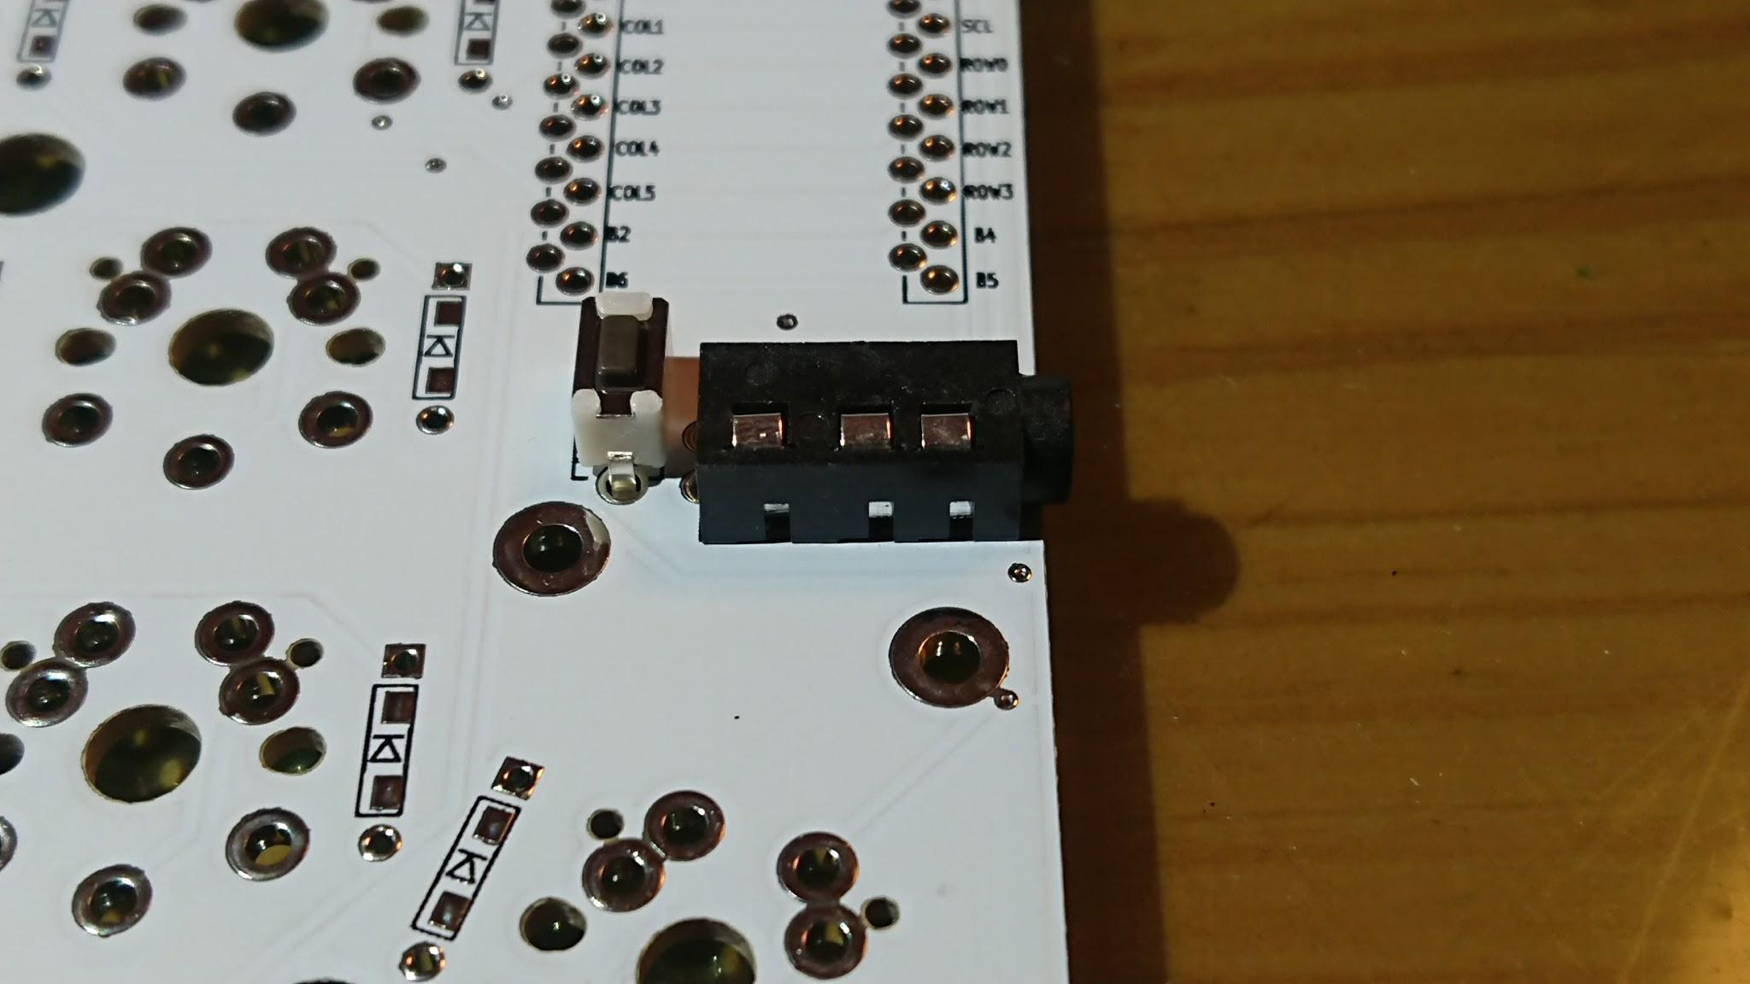

⑤pro microにコンスールをはんだ付けする。遊舎工房で販売されているスプリングピンヘッダを使用することをおすすめします。スプリングピンヘッダには向きがあるので注意してください。（スプリングピンヘッダを使用する際、基板側へのはんだ付けは不要です。）
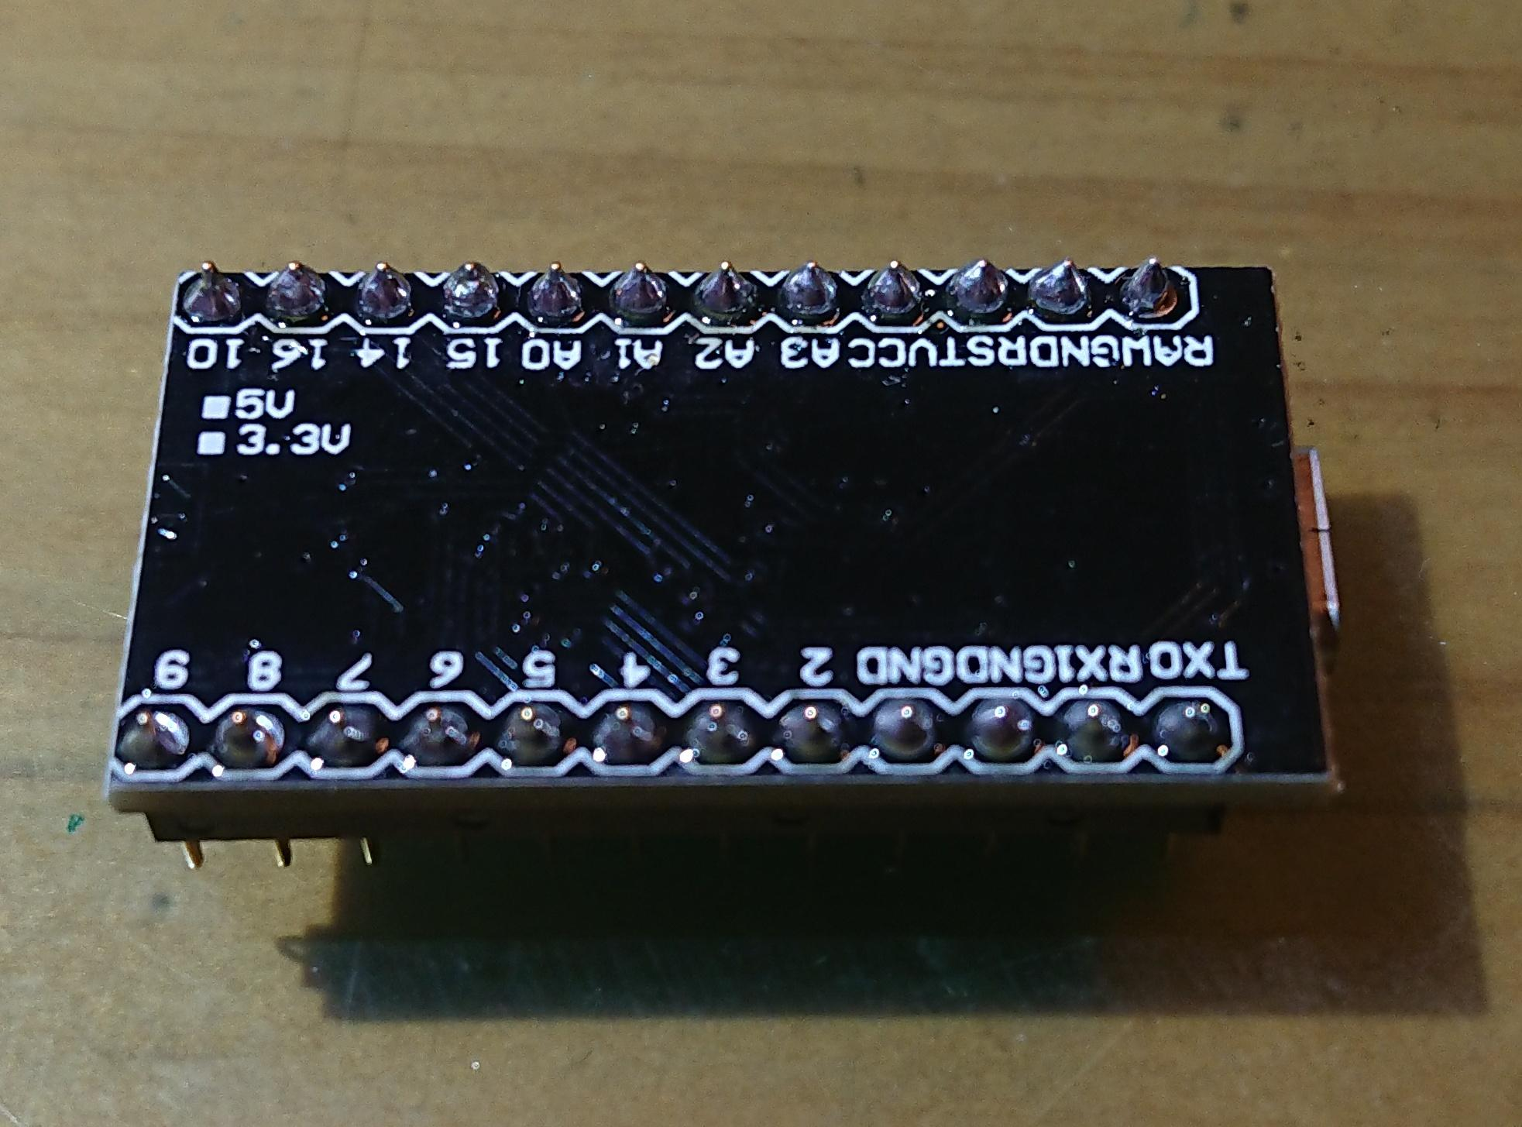

⑥pro micro付近の2箇所にスペーサーをねじ止めする。
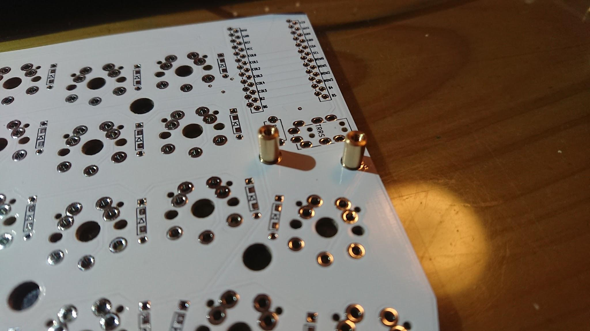

⑦トッププレートにスペーサーをねじ止めし、表からスイッチをはめ込む。
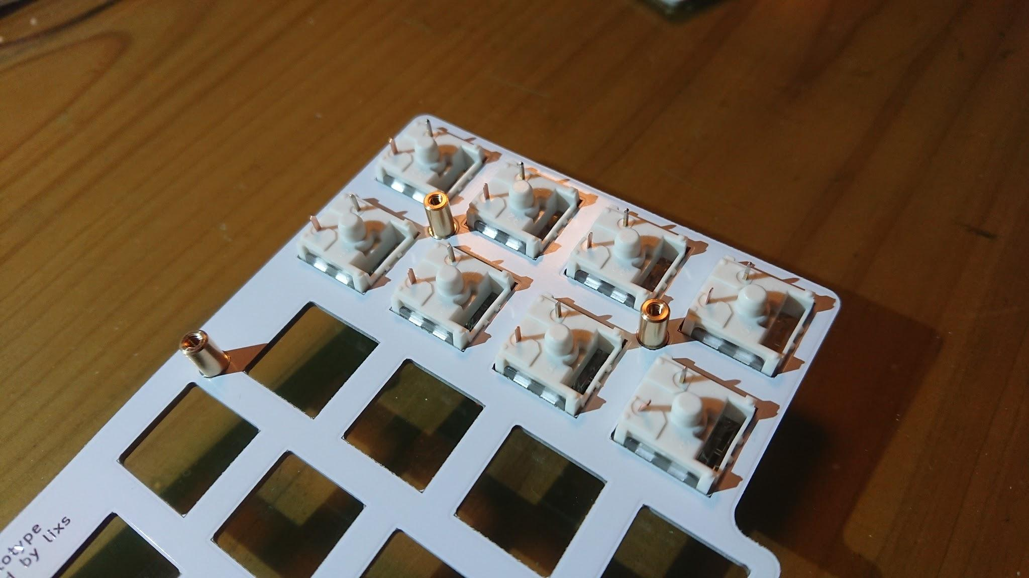

⑧pcbとトッププレートを組み合わせ、スイッチをはんだ付けする。
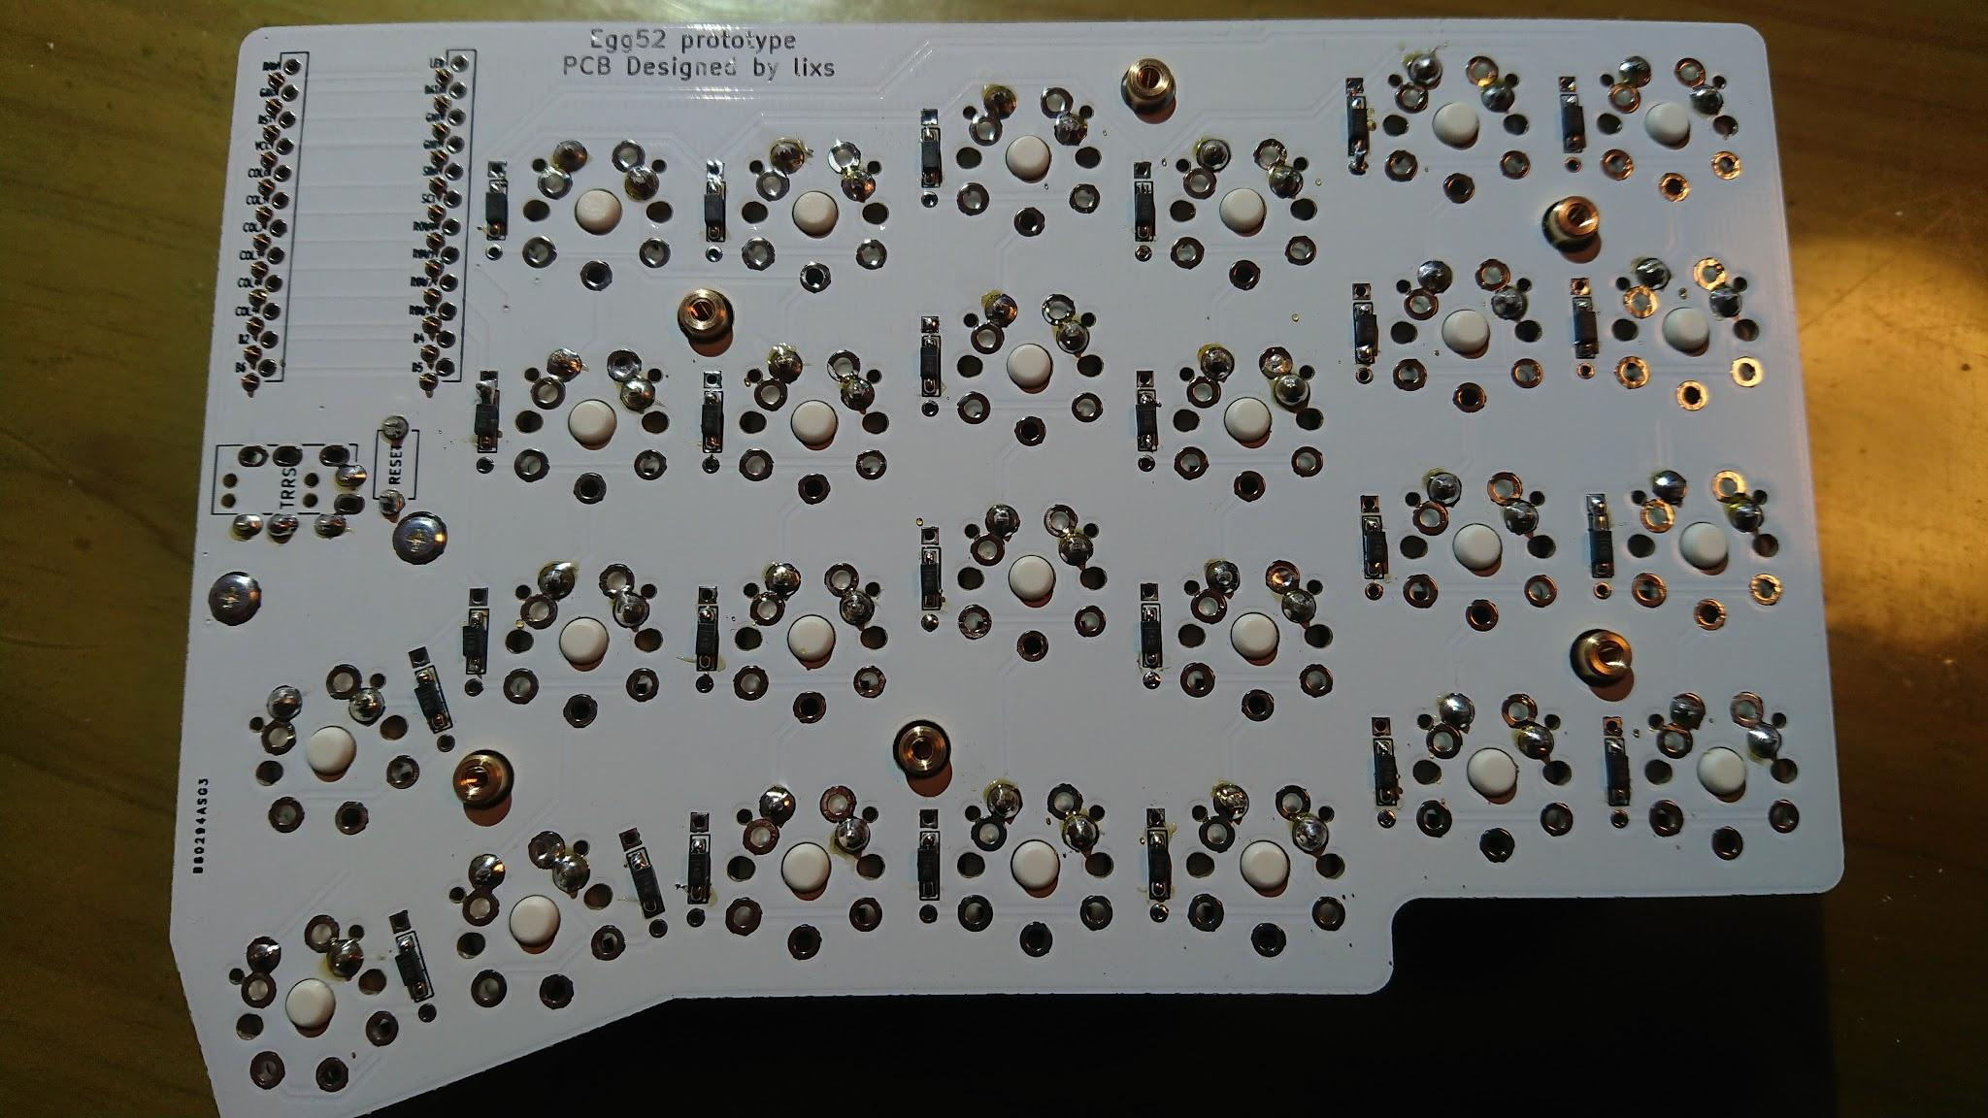

⑨promicroを基板に差し込み、動作確認をする。
動作確認ができたらトッププレートとpro micro保護カバーをねじ止めする。
⑩ゴム足とキーキキャップを取り付けて完成です。
